Surf-’n-turfburger met geroosterde paprika
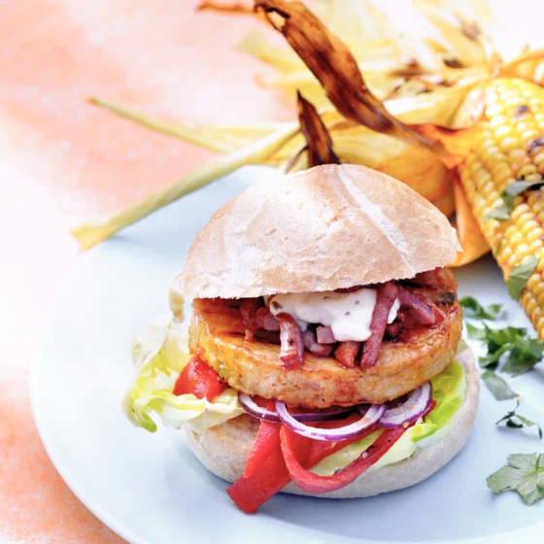
Ingrediënten:4 personen
1 el Olijfolie 125 g gerookte spekreepjes
4 Kaiser broodjes 8 blaadjes kropsla
1 gegrilde rode paprika 1 rode ui
4 garnalenburgers 100 g verse knoflooksaus

Bereiding:
Verhit in een koekenpan de olijfolie. Bak de spekreepjes in 5 min. knapperig uit.
Gril op de matig hete barbecue de garnalenburgers in 4-5 min. per kant gaar.
Snijd de broodjes open en beleg de onderste helften met de slablaadjes. Leg er de garnalenburgers, paprika, uienringen en spekjes op. Schep de saus erop en dek af met de bovenste helften van de broodjes.
Tip! Bak de spekreepjes van tevoren en schep ze door de saus.

